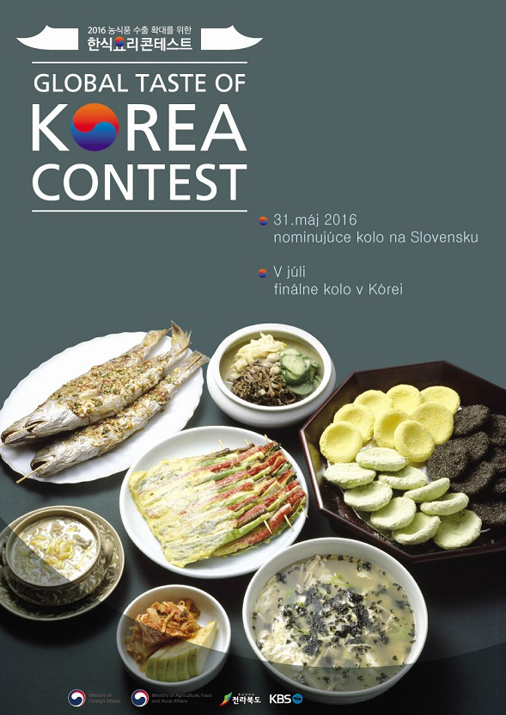

P O Z V Á N K A

Srdečne Vás pozývame na Súťaž profesionálov vo varení kórejských jedál, ktorá sa uskutoční v utorok, dňa 31. mája 2016 o 15.30 hod. v Hotelovej akadémii Mikovíniho 1 v Bratislave.
• Prihlasiť sa môže každý občan SR, profesionálni kuchári aj neprofesionáli, ktorí majú záujem o kórejskú kuchyňu.
• Termín prihlásenia: 20. mája 2016
- Prihlášky posielajte na adresu: admin@rokembassy.sk
alebo poštou na Veľvyslanectvo Kórejskej republiky, Dunajská 4, 811 08 Bratislava
- Dňa 24. mája 2016 budú kontaktovaní vybratí kuchári, ktorí sa zúčastnia súťaže.
• Cena:
Najlepší kuchár/ka získa desaťdňový pobyt v Kórei s účasťou na kurze varenia a súťaži vo varení kórejských jedál od 11. do 21. júla 2016. Do súťaže postúpia najlepší kuchári z 20 krajín a Kórejská televízia KBS planuje celý program natáčať a vysielať v septembri tohto roka.
• Bližšie informácie :
- predpísane jedlo: Bibimbap
(Recepty si môžete nájsť na internete. Vyber ingrediencii zavisí od kuchára)
- velvyslanectvo zabezpečí :
- plynový varič
- ryžu, vajce, sezamový olej, kórejskú chilli pastu a vodu
- Dotácia: 100 €ur na suroviny pre každého súťažiaceho

POZOR:

- Súťažiaci si prinesú všetky ostatné suroviny a kuchynské potreby (náčinie) vrátane uniformy

Prídite si zmerať svoje sily v kulinárskom umení a vyhrať kurz varenia v Kórei
Tešíme sa na Vašu účasť.

